中国海洋大学 2007-2008学年 第2学期 期末考试试卷
信息 学院《通信电子电路》课程试题（B卷） 共 3 页 第 1 页

优选专业年级 学号 姓名 授课教师 座号
----------------装----------------订----------------线----------------
考试说明：本课程为闭卷考试，可携带 计算器 文具，满分为：100 分。
题号 | 一 | 二 | 三 | 四 | 五 | 六 | 七 | 八 | 总分
得分

一. 填空（28分，每空1分）
1. 高频小信号调谐放大器的主要性能指标是 、 、 、 。
2. 利用乘积型同步检波器对双边带调幅波进行解调，同步信号与发送端载波信号必须严格保持 、 ，否则会引起解调失真。
3. 超外差式的接收机主要包括：接收天线、 、中频放大器、 和低频放大器、扬声器等几部分，其中 是超外差式接收机的核心部分。
4. 与LC正弦振荡器相比，晶体振荡器的主要特点是 。
5. 小信号调谐放大器一般工作在 类状态；而高频功率放大器通常工作在 类状态。
6. 模拟乘法器的应用很广泛，主要可用来实现 、 和 等频谱搬移电路中。
7. 调频有两种方法，分别称为 和 。
8. 常用的反馈控制电路可分为 、 、 三类。
9. 构成振荡器必须具备的三个条件： 、 、 。
10. 斜率鉴频器由 和 组成，其谐振回路 调频波的载波频率。
11. 某通信机在接收12MHz的电台信号时，镜频干扰为15.2MHz，则中频频率为
。
12. 在鉴频器中，自身具有限幅功能的是 。

二． 选择：（10分，每小题2分）
1．为了有效地实现基极调幅，调制器必须工作在哪种工作状态（ ）。
A．临界 B．欠压 C．过压
2. 判断右图是哪一类振荡器（ ）。
A．考毕兹电路
B．哈特莱电路
C．克拉泼电路
D．西勒电路

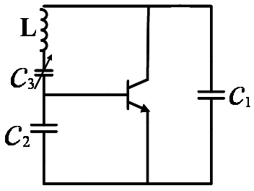
授课教师命题教师或命题负责人签字 | 年 月 日 | 院系负责人签字 | 年 月 日

共 3 页 第 2 页
3. 已知某谐振功放工作在过压状态，为了增加它的输出功率而改变电路参数，此时可将谐振负载电阻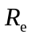 ，或将电源电压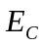 ，或将输入电压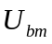 。
A.增大,减小,增大 B.增大,增大,减小 C.增大,减小,减小 D.减小,增大,减小
4. 二极管峰值包络检波器，原电路正常工作。若负载电阻加倍，会引起（ ）
A．对角线失真 B．割底失真 C．对角线失真和割底失真
5. 下列说法正确的是：
A. 调幅系统的抗干扰性优于调频系统 B. 调频波所占据的频带宽度大于调幅波
C. 调频发射机的功率和耗电量要比相同载波功率的调幅发射机大
D. 调频波存在强堵塞现象
三.（6分）是非题：
1. 振幅调制的过程即频谱搬移的过程。 （ ）
2. 小信号放大器中，对谐振回路提高通频带和改善选择性并不矛盾。 （ ）
3. 使晶体管电路单向化的主要方法有中和法和失配法两种。 （ ）
4. 集电极调幅应使放大器工作在欠压状态。 （ ）
5. 间接调频是借助调相来实现的。 （ ）
6. 调频波的平均功率与调制前的等幅载波的功率相等。 （ ）
四．（12分）如图为已调信号的频谱图。
1. 该信号的调制方式是什么？
- 写出此已调信号的表达式。
- 画出用模拟乘法器实现此调制的框图。
4．该调幅波作用在单位电阻上时所获得的平均总功率为多大？
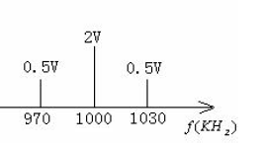
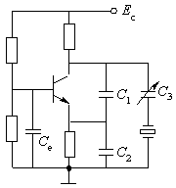

五.(8分)晶体振荡电路如上图右所示，其中C_{e}为旁路电容。
1.画出电路的交流等效电路；
2．试判别其振荡电路类型并说明晶体的作用。

中国海洋大学 2008-2009学年 第1学期 期末考试试卷

优选专业年级 学号 姓名 授课教师 座号
----------------装----------------订----------------线----------------
信息 学院《通信电子电路》课程试题 共3 页 第3 页
六．（12分）如图所示是接收机中末级中频放大器和二极管峰值包络检波器电路。中放管T的g_{oe}=100μS，2、4端的接入系数n₂₄=0.3, 3、4端的接入系数n₃₄=0.2，回路电容C=200pF，谐振频率为500KHz, 回路空载品质因数Q₀为100。如果要求该级放大器的通频带等于20KHz，试求二极管峰值包络检波器的负载电阻R_{L}应为多大？(假定检波器的电压传输效率η_{d}约等于1)
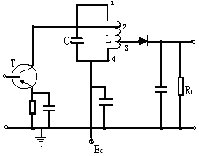
七．(12分)试画出锁相环路的组成框图，并回答以下问题：
1. 环路锁定时压控振荡器的输出信号频率ω_{o}和输入参考信号频率ω_{i}是什么关系？
2. 在鉴相器中比较的是何参量？
3. 当输入信号为调频波时，从环路的哪一部分取出解调信号？
八.（12分）正弦调制的调频波的瞬时频率为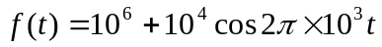 Hz，振幅为10V，试求：
(1) 该调频波的表达式。
(2) 最大频偏△f_{m}、调频指数m_{f}、带宽B。
(3) 若将调制频率提高为2×10³Hz，f（t）中其他量不变,△f_{m}、m_{f}和带宽B有何变化？

